ASVenezia, Senato, Deliberazioni, Terra, reg. (1493-97), pag. 136

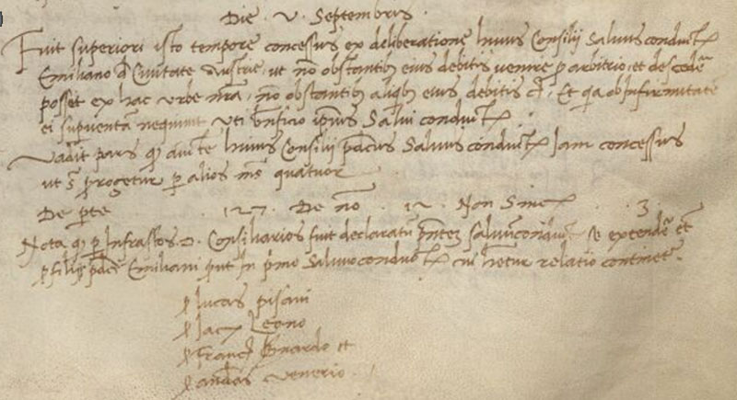

5.9.1494

